وظیفه مقاومت
وسایل الکتریکی جزء جدا نشدنی از زندگی مدرن انسان ها می‌‎باشد. این وسایل باعث راحت‌تر شدن زندگی انسان ها در این چند سال اخیر شده. وسایل الکترونیک هر روز پیشرفت می‌کنند و هوشمندتر بهتر و با کارایی بالاتر می‌شوند. تمام وسایل الکترونیک که در اطراف خودتان می‌بینید دارای مدارهای الکتریکی پیشرفته می‌باشد. این مدارهای الکتریکی دارای اجزای مشخص و معلوم و متفاوت می‌باشد. هر کدام از این اجراء دارای وظیفه مشخص می‌باشد. عدم کار کردن هر کدام از این اجزاء باعث خرابی وسیله الکترونیک می‌شود. مقاومت یکی از این اجزاء می‌باشد. وظیفه این جزء کاهش جریان یا کاهش ولتاژ به یک مقدار مشخص می‌باشد. مقاومت‌ها انواع مختلفی دارند. جنس آنها و وظیفه هر کدام متفاوت است. حتی مقاومت‌ها از یک جنس هم از نظر اندازه و میزان مقاومت از نظر عددی با هم متفاوت هستند. مثلا مقاومت‌های ساده کربنی از نظر میزان مقاومت با هم متفاوت هستند.
مقاومت‌ها دارای یک کمیت عددی به اسم اهم می‌باشد. اهم مقدار عددی مقاومت است که با ولتاژ و جریان در ارتباط است. و طی یک فرمول عددهای مربوطه پیدا می‌شود. هرچه مقدار این اهم بیشتر باشد مقاومت عددی این وسیله بیشتر است. پس بیشتر ولتاژ یا جریان را تحت تاثیر قرار می‌گیرد.
هر وسیله الکتریکی یک توانی دارد. اگر به مدارهای الکتریکی بیشتر حد توان آنها فشار وارد شود این مدار ها خواهند سوخت. مقاومت ها در مدار یک توان مشخصی دارند. اگر بیشتر از این توان آنها به آنها فشار وارد شود مقاومت ها سیاه شده و می سوزند. هر مقاومتی یک ولتاژ معینی را تحمل می کند.
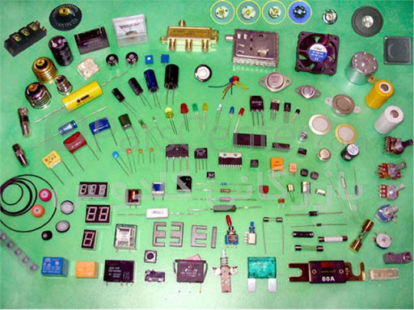
مدار های الکتریکی دارای اجزاء متفاوتی هستند مقاومت ها یکی از این اجزاء هستند و انواع مختلفی دارند.
مقاومت ها محافظان مدار های الکتریکی هستند. که از گذشتن مقدار اضافی جریان یا ولتاژ جلوگیری می کند. اگر مقاومت ها از مدار حذف شوند جریان و ولتاژ اضافی به مدار اضافه شده که مدار را مختل می کند.
انواع مقاومت الکتریکی
همانطور که گفته شد مقاومت های الکتریکی انواعی دارند. اما به طور کلی به 2 گروه تقسیم می شوند:
- مقاومت ثابت
- مقاومت متغیر
هر کدام از این مقاومت ها انواع مختلفی دارند و به دسته های مختلفی تقسیم می شوند. اما باید گفت در دسته مقاومت های ساده خوب است بدانید که مقاومت هایی وجود دارند که می توانند به شکل محدود میزان مقاومت آنها تغییر کند. ولی چون این تغییر محدود است در دسته مقاومت های ساده دسته بندی می شوند.
برای مثال برای گروهی که در بالا توضیح داده شد یعنی مقاومت ها با تغییر اندازه محدود می توان انواع زیر را نام برد.
- مقاومت زبانه آر: این مقاومت ها به جای داشتن یک سر چند سر دارند. اینکه شما این وسیله را در چه حالتی تنظیم کنید به شما مقاومت های متفاوتی از نظر اندازه می دهد. معمولا این ها دارای 2 تا 4 سر می باشند که یعنی 2 یا 4 مقاومت با اندازه متفاوت اند.
- مقاومت های قابل تنظیم: این مقاومت ها با گروه متغییر متفاوت اند. شما هر چقدر که بخواهید می توانید مقاومت متغیر را عوض کنید و محدودیتی در تعویض مقدار عددی آن ندارد. ولی این مقاومت ها را یکبار تنظیم می کنید و وقتی در مدار قرار گرفت دیگر توانایی تنظیم آنها را ندارید و از آن پس در مدار به عنوان یک مقاومت ثابت عمل می کنند.
انواع مقاومت‌های ثابت و کاربرد های آنها
مقاومت فیبر کربنی: معمولا افراد مقاومت را با این نوع می شناسند. رایج ترین مقاومت مورد استفاده در مدار های الکترونیکی می باشد. این مقاومت ها دارای نوارهای رنگی روی خود می باشند که با خواندن آنها می توان میزان مقاومت را فهمید. معمولا توان این مقاومت ها ۱/۸ وات ، ۱/۴ وات و ۱/۲ وات و تلورانس 5% می باشد و حداکثر مقدار 100مگا اهم را فراهم می کنند.
همانطور که گفته شد روی مقاومت های کربنی نوار های رنگی قرار دارد این نوار ها دارای معنا هستند. افرادی که طراحی مدار انجام می دهند یا با مدار های الکتریکی آشنا هستند کد هر کدام از این نوار های رنگی را می دانند. با خواندن نوار های رنگی می توان میزان مقاومت آنها را فهمید و همزمان یک نوار رنگی دیگری دارد که تلرانس مقاومت را نشان می دهد.
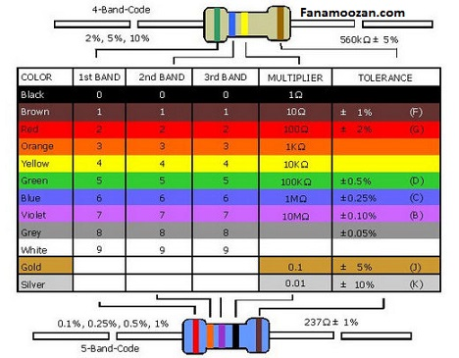
جدول کد های رنگی. برای نوشتن مقدار اهم مقاومت ها روی مقاومت های کربنی کد های رنگی قرار داده شده است. هر رنگ معنای مشخص خود را دارد. با بررسی و خواندن این رنگ ها می توانید مقدار عددی اهم و تلرانس مقاومت را پیدا کنید.
مقاومت فیلم فلزی: این مقاومت بسیار زیاد به مقاومت های فیبر کربنی شباهت دارد ولی دارای دقت بالاتری می باشد. این نوع مقاومت ها با تلرانس های %0.5 ، 1% ، 2% دقت بیشتری نسبت به مقاومت های کربنی دارند. و چون نویز کمتری ایجاد می کنند و دما را کمتر بالا می برند عمر طولانی تری دارند و کمتر خراب می شوند و نیاز به تعویض پیدا می کنند.
مقاومت سیمی: مقاومت های سیمی دارای دو نوع هستند. یکی از آنها مقاومت قدرتی و دیگری دقتی می باشد. مقاومت قدرتی دارای توان بالایی هستند و از 2 تا 300 وات توان دارند که می توانند جریان زیادی را از خود عبور دهند ولی مقاومت های دقتی دارای توان زیر 2 وات هستند که جریان کمی را عبور می دهند.
این مقاومت ها دارای سیم پیچ است. به علت وجود سیم پیچ در این مقاومت ها این دستگا ها نباید در مدار هایی با فرکانس بالا استفاده شوند زیرا دارای اثر سلف شده و مدار را مختل می کند. البته با طراحی جدید اینها این مشکل تا حدودی رفع شده و معمولا مشکلی ایجاد نمی کنند. مقاومت های سیمی قدرتی اگر در یک محفظه سرامیکی باشند به آنها مقاومت آجری نیز می گویند. این سرامیک برای کنترل گرمای تولیدی دور دستگاه قرار می گیرد.
این مقاومت های دارای یک خاصیت خوب می باشند که به آن مقاومت فیوزی می گویند. همانطور که گفته شد هر مقاومت یک جریان خاصی از آن عبور می کند . این مقاومت ها دارای اثر فیوزی هستند یعنی تا وقتی که جریان مناسب و درست است کار می کنند و در صورت که جریان زیاد شود مثل فیوز عمل کرده و جریان را قطع می کنند. این اثر باعث حفاظت از مدار می شود که به خاطر جریان زیاد در مدار آسیب جدی نبیند.
مقاومت لایه ایی: این مقاومت ها ترکیبی از مقاومت های کربنی با سیمی می باشد. این ترکیب باعث می شود که مقاومت ها ارزان تر و با دقت بالاتری باشد که صفت مهم برای طراحان مدار های الکتریکی می باشد.
مقاومت شبکه ایی: امروزه با پیشرفت تکنولوژی هر روز وسایل الکترونیک کوچک تر می شوند. پس طراحی مدار های کوچک تر با کارایی مناسب بسیار اهمیت دارد. مقاومت های شبکه ایی برای این طراحی شده اند که مدار های الکتریکی را کوچک تر شوند. این مقاومت دارای پایه های متفاوت است که مطابق با طراحی مدار شما مورد استفاده قرار می گیرد.
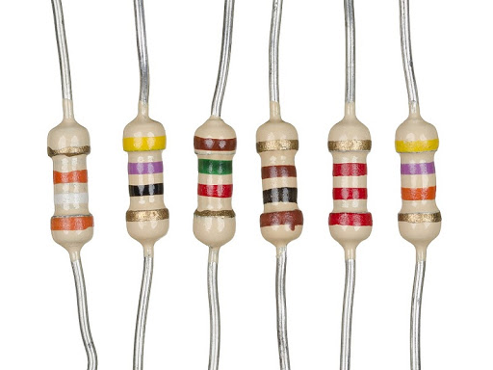
مقاومت ها انواع مختلفی دارند. در نوع ثابت آنها یک نوع معروف وجود دارد که همه مقاومت را با این شکل می شناسند. نام این مقاومت، مقاومت کربنی است. بسیار پر کاربرد می باشد و اکثر مواقع از این نوع در مدار استفاده می شود.
انواع مقاومت‌های متغیر و کاربرد های آنها
مقاومت های متغیر دو نوع دارند. یکی از آنها پتانسیومتر و دیگری رئوستا می باشد. پتانسیومتر برای تنظیم ولتاژ ولی رئوستا برای کنترل جریان استفاده می شود. رئوستا همان پتانسیومتر است که یک سمت آن آزاد می باشد.
پتانسیومتر: این مقاومت دارای 3 پایه می باشد. اگر یکی از پایه های آنها را به مدار وصل نکنیم شکل رئوستا عمل می کند. دارای یک پیج روی آن می باشد که با آن می توانیم ولتاژ مدنظرمان را تنظیم کنیم. برای توان های زیر 2 وات از نوع کربنی و برای 2 وات از نوع سیمی استفاده می شود.
رئوستا: دارای 3 بخش می باشد. یک المان مقاومتی یک کنتاکت حرکتی و یک کنتاکت غیر حرکتی می باشد. از این مقاومت برای تنظیم جریان مد نظر در مدارهای الکتریکی استفاده می شود.
مقاومت‌های وابسته و کاربردهای آنها
این نوع مقاومت جزء انواع مقاومت متغیر است. ولی دو سر دارند و شکل آنها مشابه مقاومت های ثابت است اما تحت اثر محیط مقدار عددی آنها تغییر می کند. یعنی گرما، سرما، رطوبت و... در میزان عددی مقاومت تاثیر دارد.
مقاومت های وابسته به حرارت یا ترمیستور: این نوع مقاومت ها وابسته به دما هستند و مطابق با دما مقدار عددی مقاومت کم و زیاد می شود که دو نوع PTC و NTC دارند.
PTC: این مقاومت ها هر چه گرم تر شوند مقدار عددی آنها بیشتر می شود. برای اینکه مقدار عدد مقاومت آنها نوشته شود مقدار مقاومت در دمای 25 درجه اندازه گیری شده و سپس دمایی که مقاومت 2 برابر می شود پیدا می کنند. به این دما دمای سوویچ می گویند.
NTC: این نوع دقیقا برعکس نوع Ptc می باشد یعنی با افزایش دما مقدار عددی آنها کاهش پیدا می کند. و در سرما مقدار کم تری دارند.
مقاومت های وابسته به نور LDR: به این مقاومت ها فتورزیستور می گویند. هرچه بیشتر نور به این مقاومت ها بتابد این مقدار این مقاومت ها بیشتر می شود. برای اینکه نور روی این مقاومت ها اثر داشته باشد روی سطح مقاومت را به شکل شیشه می سازند تا نور رد شود. از این مقاومت ها برای صفحه های خورشیدی یا سنسور های نور استفاده می شود.
مقاومت های وابسته به ولتاژ VDR: این مقاومت ها وابسته به ولتاژ می باشند. هرچه ولتاژ بیشتر شود مقدار عددی آنها افزایش می یابد. وظیفه این مقاومت ها حفاظت از مدار در ولتاژ های بالا و نا متعارف است. این مقاومت ولتاژ مدار های الکتریکی را تنظیم می کند. نام دیگر این مقاومت واریستور می باشد.
مقاومت های وابسته به میدان الکتریکی MDR: این مقاومت ها تحت تاثیر میدان مغناطیسی می باشد و مطابق با تغییر آن تغییر می کنند. به علت شکل ساخت آن با افزایش دما مقدار عددی آن کاهش پیدا می کنند. در ساخت این مقاومت ها از مواد نیمه هادی با ضریب حرارتی منفی استفاده شده است.
چگونه یک مقاومت انتخاب کنیم؟
طراحی مدار های الکتریکی یک کار فوق العاده حرفه ایی می باشد. هر شخصی توانایی طراحی مدار را ندارد. طراحی مدار های الکتریکی به حدی حرفه ایی و جدی می باشد که چند واحد درسی در دانشگاه باید مهندسان الکتریک پاس کنند. حتی بعد از پاس کردن این واحد های درسی هم تمام مهندسان توانایی طراحی مدار ندارند. ساخت یا مدار الکتریکی هم جز پیشرفته ترین کار ها در مهندسی الکتریک می باشد. هر کشوری توانایی ساخت و طراحی مدار های پیشرفته ندارد و فقط معدود کشور هایی مدار های الکتریکی را می سازند و صادر می کنند.
پس با توجه به علم مهندسی، شما می توانید مقاومت مدنظر خودتان را در مدار طراحی کنیدبرای کنترل میزان ولتاژ و جریان ورودی می توانید از مقاومت های مختلفی استفاده کنید. حتما در طراحی مدار وظیفه مدار اهمیت زیادی دارد اینکه مدار شما در معرض نور باشد یا نه در میزان مقاومت تاثیر دارد یا اینکه تهویه مناسب یا دمای محیط بسیار در میزان مقاومت ها تاثیر مستقیم دارد.
پس حتما قبل از اینکه بخواهید مقاومتی را در مدار تغییر بدهید حتما با متخصصان و مهندسان حرفه ایی در این باره مشورت کنید. این کار به حدی پیچیده می باشد که هر مهندس برق و الکترونیکی توانایی مشاوره دادن به شما را ندارد. پس اگر یک وقت به هر نحوی فهمیدید که مقاومتی در مدار سوخته و نیاز به تعویض دارد حتما به تعمیرکاران و مهندسان کار را بسپارید.
تمام مهندسان الکترونیک مقاومت های مختلف و کاربرد های آنها به تفصیل حفظ هستند و به راحتی از انواع توضیح داده شده در این مقاله استفاده می کنند. می توان گفت بیشترین مقاومتی که در تمام مدار ها دیده می شود و به کرات از آن استفاده می شود مقاومت های کربنی می باشد.
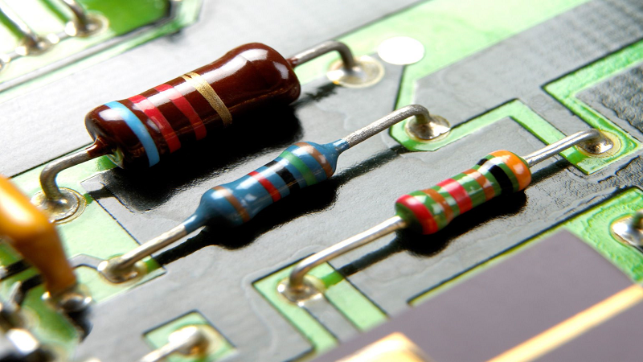
طراحی مدار های الکتریکی یک کار فوق العاده حرفه ایی می باشد. هر شخصی توانایی طراحی مدار را ندارد. طراحی مدار های الکتریکی به حدی حرفه ایی و جدی می باشد که چند واحد درسی در دانشگاه باید مهندسان الکتریک پاس کنند.

